PROJEKT 08

Client-Hardening und
Corporate Identity (Quick Wins)

GPO · USB-Sperre · Bildschirmsperre · CMD/Regedit-Sperre · Firmenhintergrund

IT-Infrastruktur Simulation
Fachinformatiker Systemintegration (FISI)
Virtualisierungsumgebung: Hyper-V auf Remote Desktop

Information | Details
Autor | Gokhan Zehirlioglu
Datum | 26.03.2026
Web | gokhanzehirlioglu.de

1. Ziel
In diesem Projekt wird die Sicherheit der Endgeräte (Endpoint Hardening) drastisch erhöht und gleichzeitig die Corporate Identity (Unternehmensidentität) zentral durchgesetzt. Anstatt jeden Client-PC einzeln zu konfigurieren, werden vier kritische „Quick Wins“ in einem einzigen Gruppenrichtlinienobjekt (GPO) gebündelt: Data Loss Prevention (USB-Sperre), automatische Bildschirmsperre (DSGVO-konform), System-Härtung (CMD/Regedit-Sperre) und ein obligatorisches Firmen-Hintergrundbild.
Das Projekt demonstriert, wie ein Unternehmen mit minimalem Aufwand — über eine einzelne GPO — die Angriffsoberfläche seiner Clients signifikant reduzieren und gleichzeitig ein einheitliches Erscheinungsbild durchsetzen kann. Der gesamte Prozess wird nach dem Proof-Driven-Prinzip dokumentiert — jeder Konfigurationsschritt wird durch Screenshots belegt.

2. Ausgangssituation
Das Projekt baut auf der in Projekt 07 abgeschlossenen RBAC- und GPO-Infrastruktur auf. Die Domäne gfn_lab.local ist vollständig konfiguriert: Benutzerkonten, Sicherheitsgruppen, Netzlaufwerke und Dateiberechtigungen sind produktionsbereit. Allerdings fehlen noch grundlegende Sicherheitsrichtlinien für die Endgeräte sowie eine einheitliche Corporate Identity.

Komponente | Details
Domain Controller | Windows Server 2019 Std. Eval. (WIN-QLN9UGPDOEA)
Server-IP (statisch) | 192.168.10.10 / 24
Domäne | gfn_lab.local
Virtualisierung | Hyper-V auf Remote Desktop (WIN-DSQN5G5QED1)
Clients | 6× Windows 11 Pro / Enterprise (Domain Joined)
File Server | SMB-Freigabe: \\FileServer\Unternehmensdaten
Bestehende GPOs | GPO_Netzlaufwerk_Z (Projekt 07)
Endpoint-Hardening | Nicht vorhanden — keine Sicherheitsrichtlinien
Corporate Identity | Nicht vorhanden — kein einheitliches Erscheinungsbild
USB-Zugriff | Uneingeschränkt — kein DLP
Bildschirmsperre | Nicht konfiguriert — kein Timeout
CMD / Regedit | Für alle Benutzer zugänglich

3. Architektur
Die gesamte Infrastruktur läuft auf einem Remote Desktop Server mit Hyper-V. In diesem Projekt wird eine zusätzliche Sicherheits- und Compliance-Schicht hinzugefügt. Alle vier Maßnahmen werden in einer einzigen GPO GPO_Client_Hardening zusammengefasst und auf Domänenebene verteilt:

Maßnahme | Kategorie | Beschreibung
USB-Sperre | Data Loss Prevention | Zugriff auf alle Wechselmedien verweigert
Bildschirmsperre | DSGVO-Compliance | Automatische Sperre nach 5 Min. Inaktivität
CMD/Regedit-Sperre | System-Härtung | Zugriff auf Eingabeaufforderung und Registry-Editor blockiert
Firmen-Hintergrund | Corporate Identity | Obligatorisches Hintergrundbild via UNC-Pfad

Die GPO wird unter Benutzerkonfiguration > Richtlinien > Administrative Vorlagen konfiguriert. Das Firmen-Hintergrundbild wird zentral auf dem FileServer unter \\FileServer\Unternehmensdaten\Gemeinsam abgelegt und über den UNC-Pfad referenziert.

4. Durchführung

4.1 Phase 1: Erstellung des zentralen Sicherheits-GPOs
Um alle Sicherheitsrichtlinien zentral zu verwalten, wird eine neue GPO auf Domänenebene erstellt.
1. GPO erstellen und verknüpfen: In der Gruppenrichtlinienverwaltung (gpmc.msc) wird unter der Domäne gfn_lab.local ein neues GPO mit dem Namen GPO_Client_Hardening erstellt und verknüpft. Per Rechtsklick → „Gruppenrichtlinienobjekt hier erstellen und verknüpfen…“.

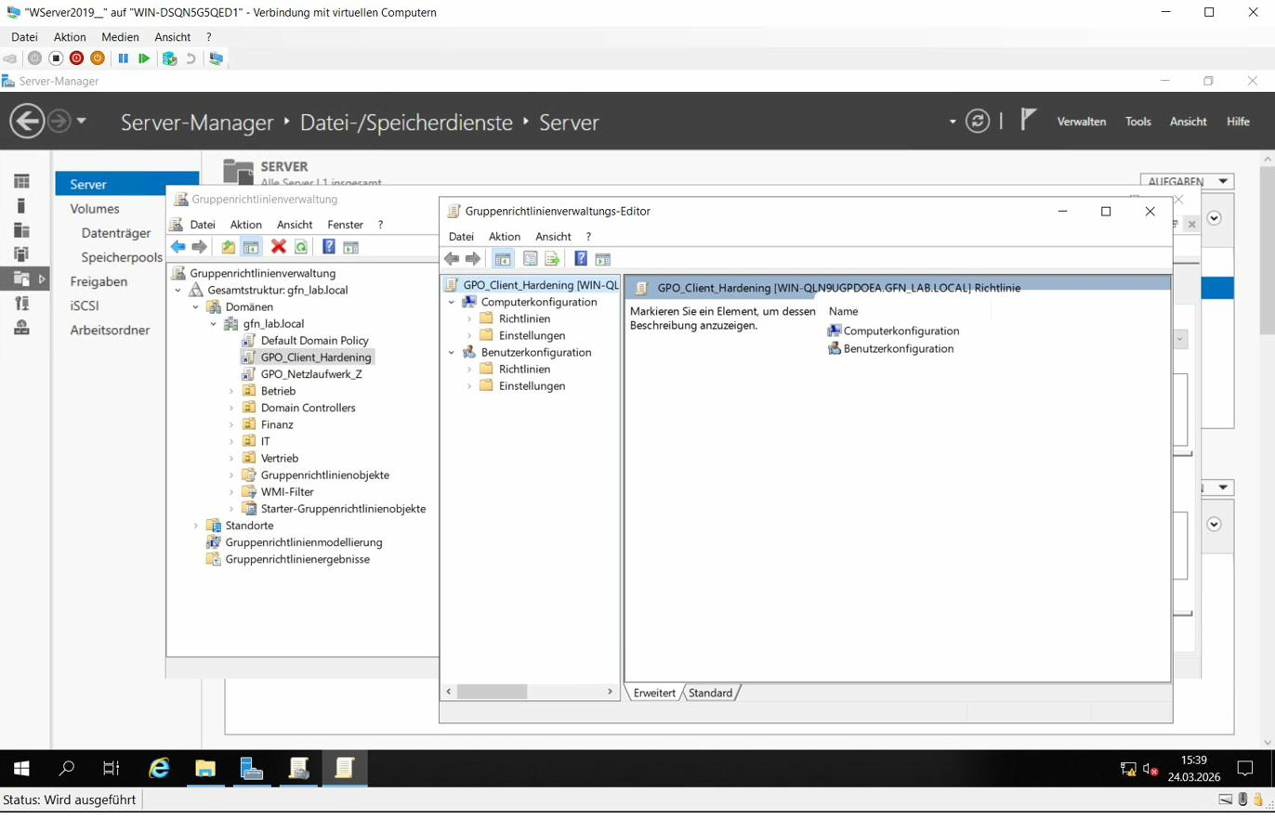
Abb. 1: Gruppenrichtlinienverwaltung — GPO_Client_Hardening erstellt und GPO-Editor geöffnet.

4.2 Phase 2: Data Loss Prevention & Endpoint Hardening
Die folgenden Richtlinien werden im GPO-Editor unter Benutzerkonfiguration > Richtlinien > Administrative Vorlagen konfiguriert:
1. USB-Sperre (Zero-Trust DLP): Um Datendiebstahl oder das Einschleusen von Malware zu verhindern, wird der Zugriff auf alle Wechseldatenträger (z.B. USB-Sticks) komplett untersagt.
Pfad: System > Wechselmedienzugriff
Einstellung: „Alle Wechselmedienklassen: Jeglichen Zugriff verweigern“ → Aktiviert

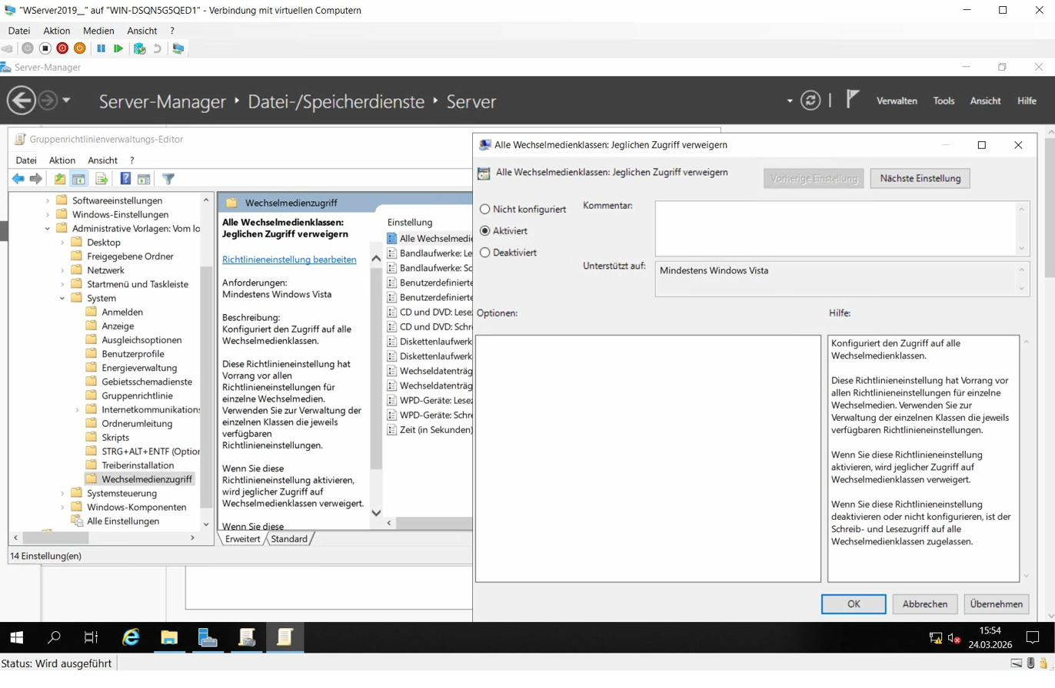
Abb. 3: GPO-Editor — Wechselmedienzugriff: Jeglichen Zugriff verweigern (Aktiviert).
2. Automatische Bildschirmsperre (Inaktivitäts-Timeout): Zur Einhaltung von Sicherheitsstandards (und DSGVO/KVKK-Vorgaben) wird der Bildschirm automatisch gesperrt, wenn der Mitarbeiter seinen Arbeitsplatz verlässt.
Pfad: Systemsteuerung > Anpassung
Einstellungen: „Bildschirmschoner aktivieren“ (Aktiviert), „Kennwortschutz für den Bildschirmschoner verwenden“ (Aktiviert).
Das Zeitlimit für Bildschirmschoner wird auf 300 Sekunden (5 Minuten) festgelegt.

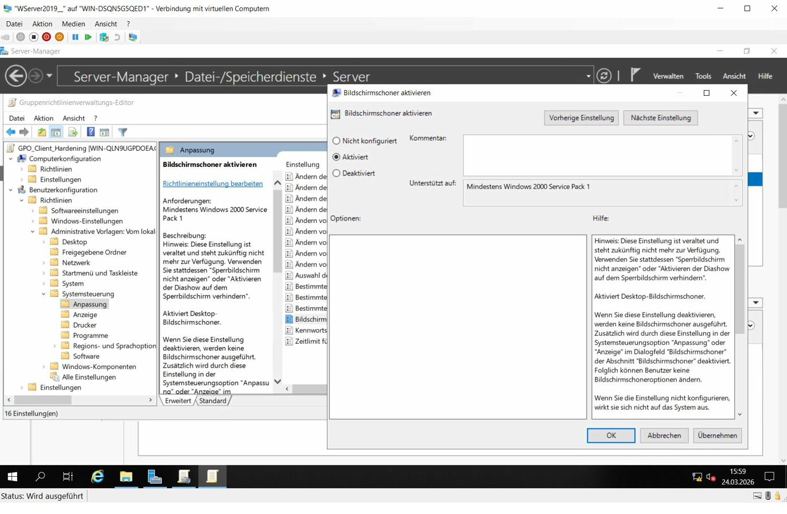
Abb. 4: GPO-Editor — Bildschirmschoner aktivieren (Aktiviert).
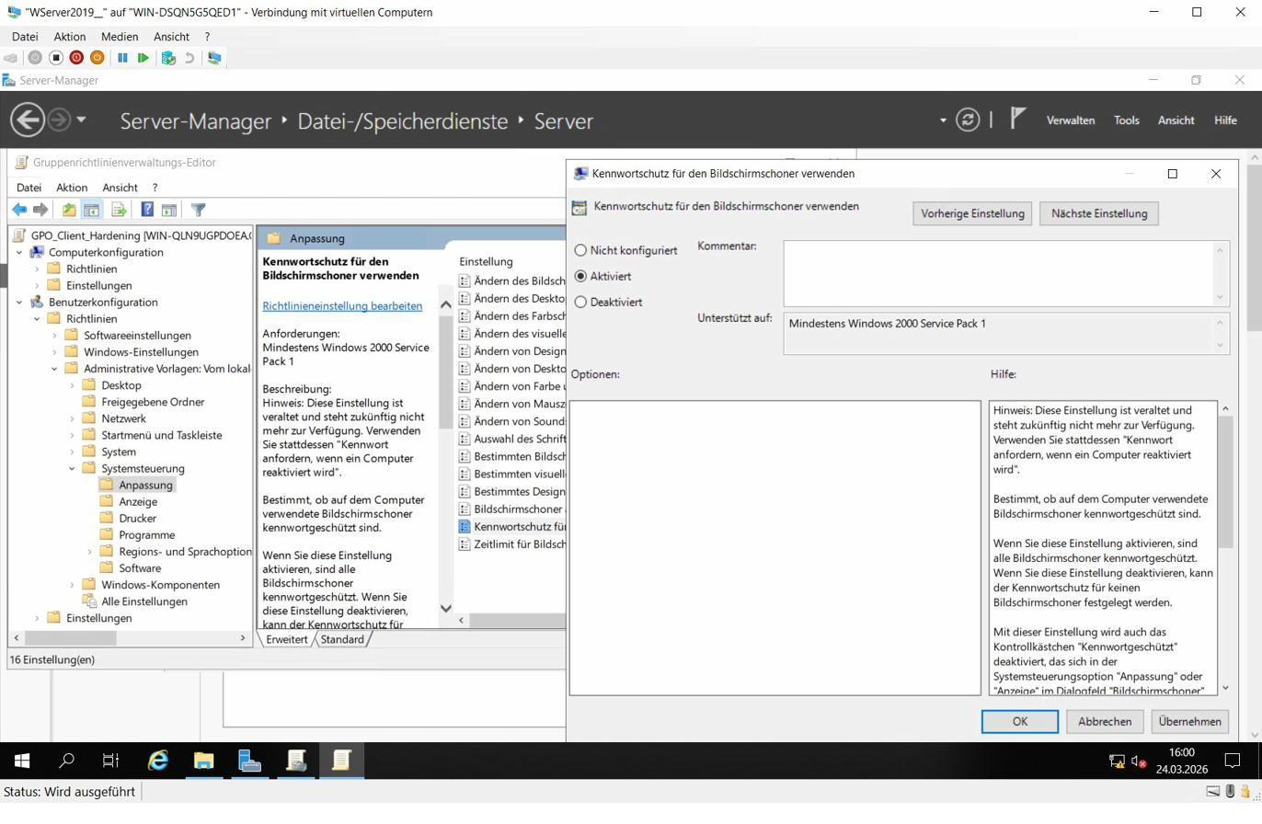
Abb. 5: GPO-Editor — Kennwortschutz für den Bildschirmschoner verwenden (Aktiviert).
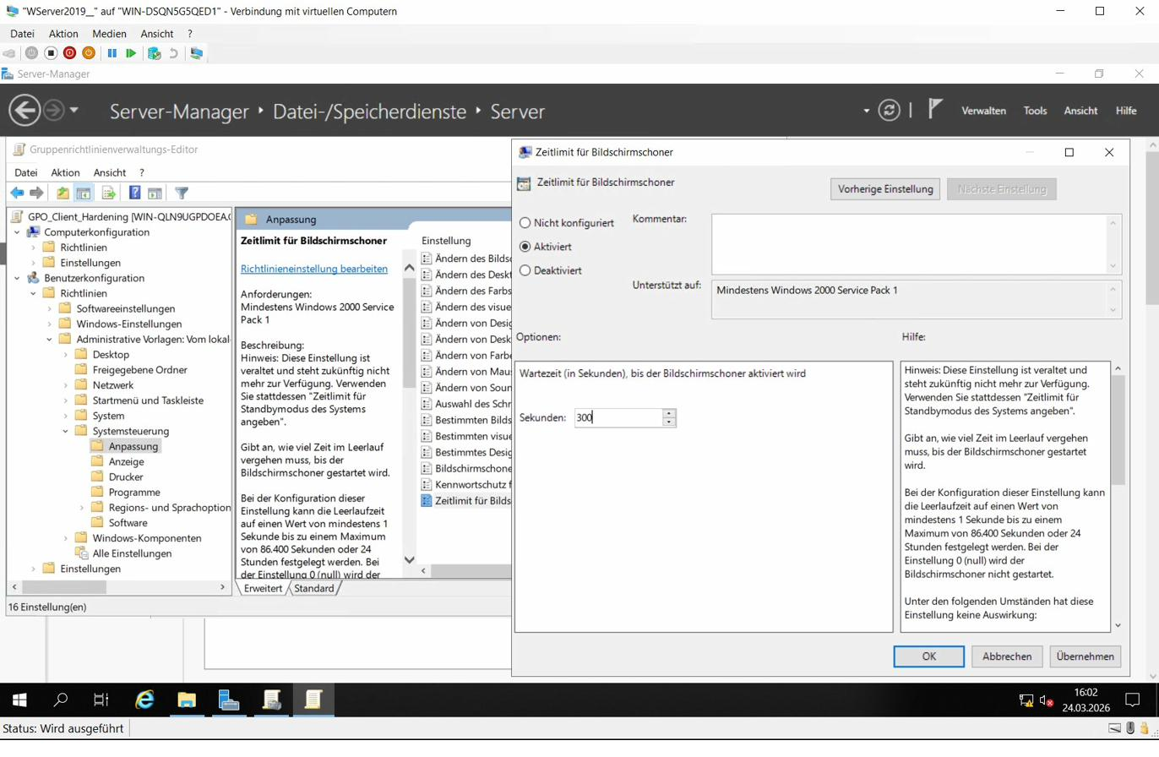
Abb. 6: GPO-Editor — Zeitlimit für Bildschirmschoner: 300 Sekunden.
3. Sperrung von Systemwerkzeugen (CMD & Regedit): Endbenutzer benötigen keinen Zugriff auf tiefgreifende Systemwerkzeuge. Diese sind oft Einfallstore für Ransomware und unautorisierte Systemänderungen.
Pfad: System
Einstellung 1: „Zugriff auf Eingabeaufforderung verhindern“ → Aktiviert
Einstellung 2: „Zugriff auf Programme zum Bearbeiten der Registrierung verhindern“ → Aktiviert

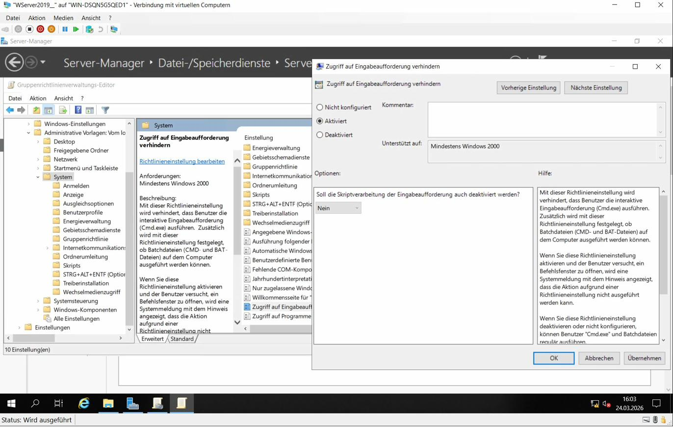
Abb. 7: GPO-Editor — Zugriff auf Eingabeaufforderung verhindern (Aktiviert).
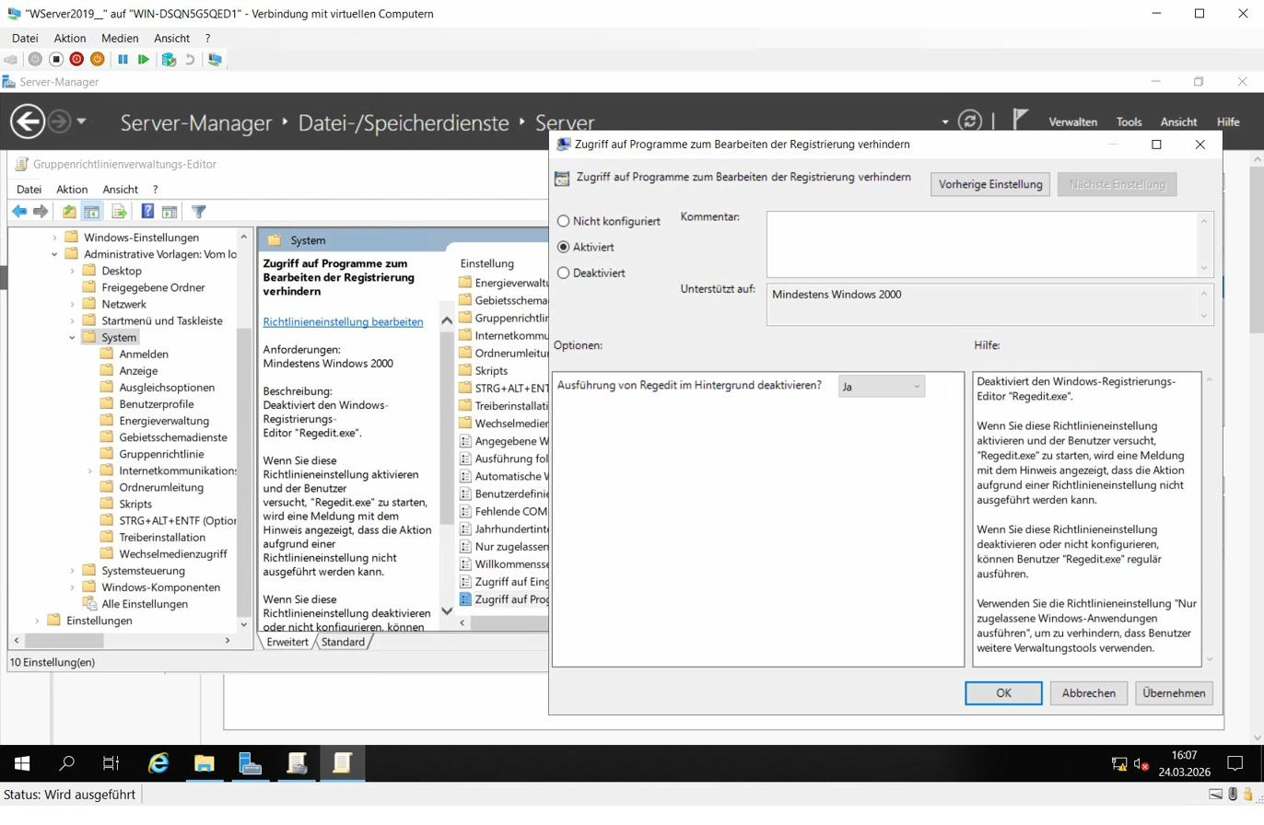
Abb. 8: GPO-Editor — Zugriff auf Registrierungseditor verhindern (Aktiviert).

4.3 Phase 3: Corporate Identity (Zentrales Hintergrundbild)
Das Firmenlogo wird als standardisiertes Hintergrundbild auf allen Clients erzwungen. Das Bild (gfn-logo.jpg) wird vorab zentral auf dem FileServer unter \\FileServer\Unternehmensdaten\Gemeinsam abgelegt.
1. Richtlinie konfigurieren: Im GPO-Editor unter Benutzerkonfiguration > Administrative Vorlagen > Desktop > Desktop wird die Richtlinie „Desktophintergrund“ auf Aktiviert gesetzt.
2. Hintergrundpfad eintragen: Als Hintergrundname wird der UNC-Pfad zum Netzwerklaufwerk eingetragen: \\FileServer\Unternehmensdaten\Gemeinsam\gfn-logo.jpg (Stil: Zentriert).
Hinweis: Um sicherzustellen, dass das Bild auch bei langsamen Netzwerkverbindungen beim Booten geladen wird, wurde zusätzlich die Computerrichtlinie „Beim Neustart des Computers und bei der Anmeldung immer auf das Netzwerk warten“ aktiviert.

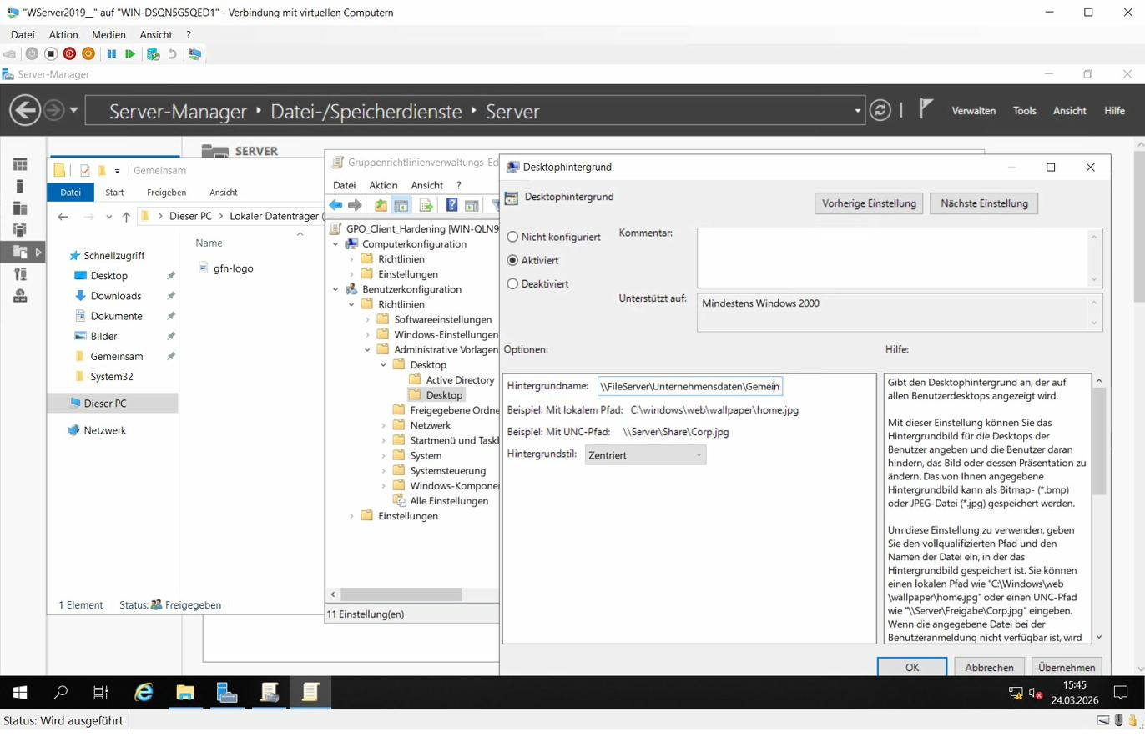
Abb. 2: GPO-Editor — Desktophintergrund: UNC-Pfad zum Firmen-Logo konfiguriert (Aktiviert).

4.4 Phase 4: Client-Test und Verifizierung (Proof of Concept)
Nachdem die GPO aktiv ist, wird ein Client-Test auf dem Windows 11 Rechner (W11P-Vertrieb2) durchgeführt. Der Mitarbeiter versucht, die Eingabeaufforderung (CMD) zu öffnen, um das System zu manipulieren.
Ergebnis: Die GPO greift sofort. Das System blockiert die Ausführung der CMD mit der Meldung: „Die Eingabeaufforderung ist vom Administrator deaktiviert worden.“ Die System-Härtung ist somit zu 100 % erfolgreich abgeschlossen.

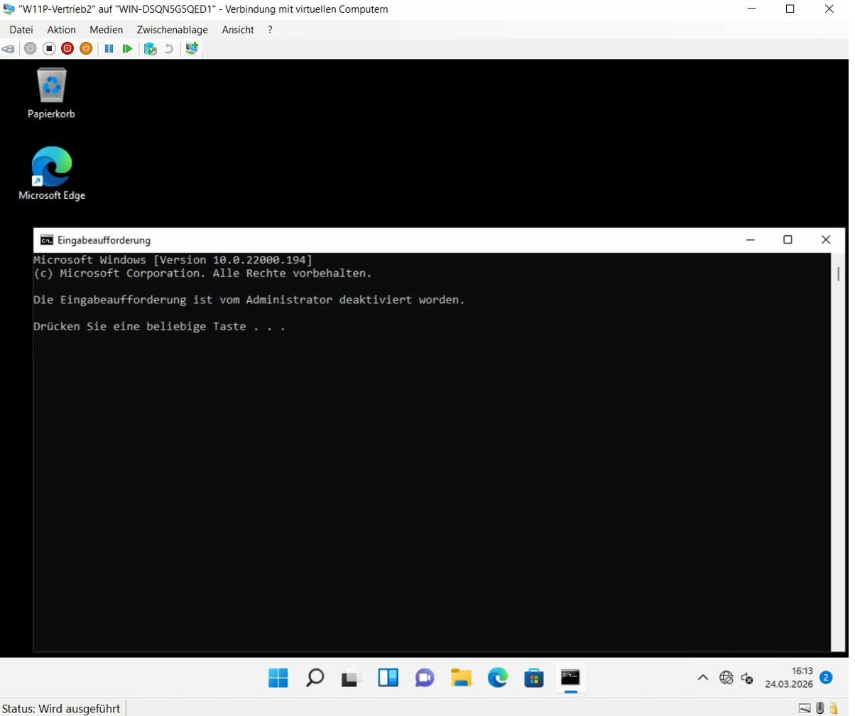
Abb. 9: Client W11P-Vertrieb2 — CMD-Blockierung: „Die Eingabeaufforderung ist vom Administrator deaktiviert worden.“

5. Probleme & Lösungen

5.1 Problem: GPO wird nach Anmeldung nicht sofort angewendet
Nach dem Erstellen der GPO und der ersten Benutzeranmeldung am Client wurden die Sicherheitsrichtlinien nicht sofort wirksam. Der Grund: Gruppenrichtlinien werden standardmäßig nicht in Echtzeit angewendet, sondern beim nächsten Anmeldezyklus oder nach dem Aktualisierungsintervall (90 Minuten ± 30 Minuten).

5.2 Lösung: gpupdate /force und Neuanmeldung
Auf dem Client wurde der Befehl gpupdate /force ausgeführt, um die sofortige Aktualisierung aller Richtlinien zu erzwingen. Anschließend wurde eine Ab- und Neuanmeldung durchgeführt. Nach der Neuanmeldung waren alle vier Richtlinien — USB-Sperre, Bildschirmsperre, CMD/Regedit-Sperre und Firmen-Hintergrund — sofort wirksam.
Praxishinweis: In einer Produktionsumgebung sollten GPOs vor dem Rollout an einem Testclient validiert werden. Der Befehl gpresult /r zeigt an, welche GPOs tatsächlich auf den Benutzer/Computer angewendet wurden — ein unverzichtbares Diagnosetool.

5.3 Problem: Hintergrundbild wird beim ersten Start nicht geladen
Beim ersten Neustart nach GPO-Aktivierung wurde das Firmen-Hintergrundbild nicht angezeigt. Der Client bootete schneller als die Netzwerkverbindung zum FileServer aufgebaut wurde — das Bild war zum Zeitpunkt der Desktop-Initialisierung noch nicht erreichbar.

5.4 Lösung: Computerrichtlinie „Auf Netzwerk warten“ aktivieren
Unter Computerkonfiguration > Administrative Vorlagen > System > Anmelden wurde die Richtlinie „Beim Neustart des Computers und bei der Anmeldung immer auf das Netzwerk warten“ aktiviert. Damit wartet der Client bei jedem Boot-Vorgang auf eine verfügbare Netzwerkverbindung, bevor die Benutzeranmeldung abgeschlossen wird. Das Hintergrundbild wird seitdem zuverlässig geladen.

5.5 Abweichungen vom Standardvorgehen
Einzelne GPO statt vier separate: Alle vier Sicherheitsmaßnahmen wurden in einer einzigen GPO (GPO_Client_Hardening) gebündelt. In größeren Umgebungen empfiehlt sich eine Trennung nach Funktion (z.B. GPO_DLP, GPO_Lockscreen, GPO_CI). Für diese Laborumgebung ist die Konsolidierung übersichtlicher.
Benutzerkonfiguration statt Computerkonfiguration: Die Richtlinien wurden bewusst unter Benutzerkonfiguration eingerichtet, damit sie benutzerbezogen greifen — unabhängig davon, an welchem Client sich der Mitarbeiter anmeldet. Einzige Ausnahme: die „Auf Netzwerk warten“-Richtlinie, die unter Computerkonfiguration liegt.

6. Ergebnis
Das Client-Hardening und die Corporate Identity wurden erfolgreich implementiert. Alle vier Quick Wins sind über eine zentrale GPO produktionsbereit:

Kriterium | Status | Nachweis
GPO_Client_Hardening erstellt und verknüpft | Erfüllt | Abb. 1
USB-Sperre (Wechselmedienzugriff verweigert) | Erfüllt | Abb. 3
Bildschirmschoner aktiviert | Erfüllt | Abb. 4
Kennwortschutz für Bildschirmschoner | Erfüllt | Abb. 5
Zeitlimit 300 Sek. konfiguriert | Erfüllt | Abb. 6
CMD-Sperre aktiviert | Erfüllt | Abb. 7
Regedit-Sperre aktiviert | Erfüllt | Abb. 8
Firmen-Hintergrundbild konfiguriert | Erfüllt | Abb. 2
Client-Test: CMD-Blockierung verifiziert | Erfüllt | Abb. 9

Fazit: Dieses Projekt zeigt, wie mit einer einzigen GPO vier kritische Sicherheits- und Compliance-Maßnahmen gleichzeitig umgesetzt werden können. Die Kombination aus Data Loss Prevention (USB-Sperre), DSGVO-konformer Bildschirmsperre, System-Härtung (CMD/Regedit-Sperre) und Corporate Identity (Firmen-Hintergrund) deckt vier wesentliche Bereiche der Endpoint-Sicherheit ab.
Die aufgetretenen Probleme — insbesondere die verzögerte GPO-Anwendung und das nicht geladene Hintergrundbild — sind typische Fehlerquellen in der Praxis und wurden eigenständig analysiert und behoben. Mit gpupdate /force und der Richtlinie „Auf Netzwerk warten“ stehen bewährte Lösungsansätze zur Verfügung.
Wichtiger Kontext zu den bisherigen Projekten: Projekt 01 (Upgrade) zeigt die Systemmigration. Projekt 02 (USMT) zeigt die Datenmigration. Projekt 05 (AD) zeigt die Identitätsverwaltung. Projekt 06 (Netzwerk) zeigt die Infrastruktur mit DHCP, Domain Join und File Server. Projekt 07 (RBAC) zeigt die rollenbasierte Zugriffskontrolle und Netzlaufwerke. Dieses Projekt 08 vervollständigt das Gesamtbild mit Endpoint-Hardening und Corporate Identity.

7. Screenshots (Proof)
Die folgenden Screenshots dokumentieren den gesamten Hardening-Prozess und dienen als Nachweis für die erfolgreiche Durchführung:

Abb. | Beschreibung
Abb. 1 | Gruppenrichtlinienverwaltung — GPO_Client_Hardening erstellt und GPO-Editor geöffnet
Abb. 2 | GPO-Editor — Desktophintergrund: UNC-Pfad zum Firmen-Logo konfiguriert
Abb. 3 | GPO-Editor — Wechselmedienzugriff: Jeglichen Zugriff verweigern (Aktiviert)
Abb. 4 | GPO-Editor — Bildschirmschoner aktivieren (Aktiviert)
Abb. 5 | GPO-Editor — Kennwortschutz für den Bildschirmschoner verwenden (Aktiviert)
Abb. 6 | GPO-Editor — Zeitlimit für Bildschirmschoner: 300 Sekunden
Abb. 7 | GPO-Editor — Zugriff auf Eingabeaufforderung verhindern (Aktiviert)
Abb. 8 | GPO-Editor — Zugriff auf Registrierungseditor verhindern (Aktiviert)
Abb. 9 | Client W11P-Vertrieb2 — CMD-Blockierung: „Die Eingabeaufforderung ist vom Administrator deaktiviert worden.“

